Opiekun dydaktyczny stypendysty – wskazówki dotyczące przygotowania deklaracji opieki dydaktycznej nad uczniem w ramach projektu „Lubelskie wspiera uzdolnionych 2023-2024”
W trakcie otrzymywania stypendium uczeń wspierany jest przez opiekuna dydaktycznego, którym może zostać nauczyciel, pedagog szkolny lub doradca zawodowy, którego wiedza oraz umiejętności pomogą uczniowi zrealizować plany edukacyjne i którego deklaracja opieki nad stypendystą zostanie złożona wraz z wnioskiem.
Celem opieki dydaktycznej jest pomoc w przygotowaniu i realizacji indywidualnego planu rozwoju edukacyjnego stypendysty oraz w przygotowywaniu sprawozdań, pomoc w osiąganiu jak najlepszych rezultatów, wsparcie w wykorzystaniu stypendium na cele edukacyjne, stymulowanie samokształcenia, inspirowanie do pracy własnej oraz motywowanie do udziału w olimpiadach, konkursach, warsztatach, a także do angażowania się ucznia w działalność społeczną, kulturalną czy też sportową.
Za swoją pracę z uczniem opiekun otrzyma wynagrodzenie, w kwocie nie wyższej niż 20% kwoty wypłaconego uczniowi stypendium.
Przykładowy wzór wypełnienia deklaracji opieki dydaktycznej nad uczniem:
Komórki, w których należy wpisać dane ucznia nad którym będzie sprawowana opieka dydaktyczna.
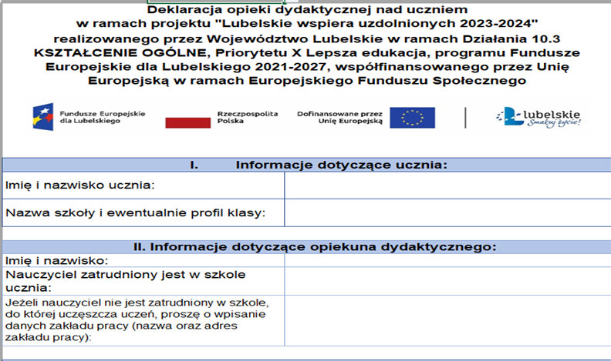
Komórki, w których należy wpisać dane nauczyciela, który wyraził zgodę na sprawowanie opieki dydaktycznej nad uczniem.

Oświadczenie dotyczące sprawowania opieki dydaktycznej nad uczniem – należy się z nim zapoznać oraz
zaakceptować. WAŻNE: treść oświadczenia jest zdefiniowana dla wszystkich opiekunów dydaktycznych i nie należy jej modyfikować.

Opiekun dydaktyczny podpisuje dokument w sposób czytelny.
Opiekun dydaktyczny w porozumieniu z uczniem tworzy plan pracy na cały rok szkolny z podziałem na semestry. Należy w nim wskazać konkretne metody oraz formy pracy wraz z ich efektami.

